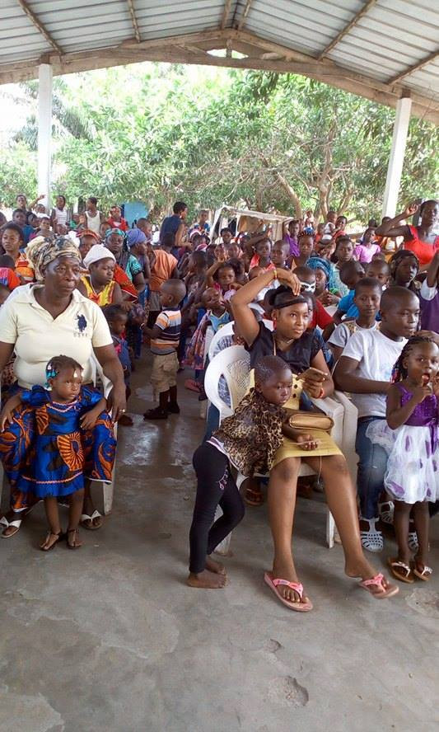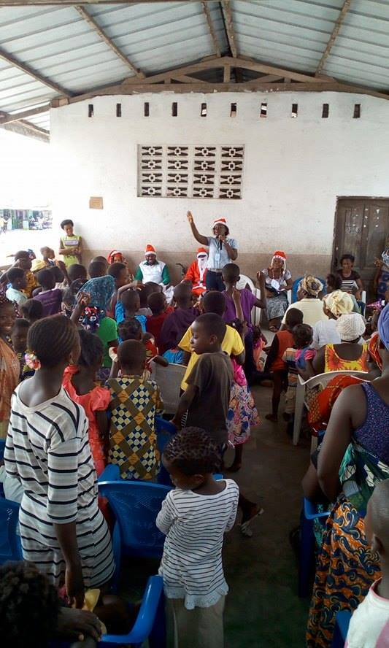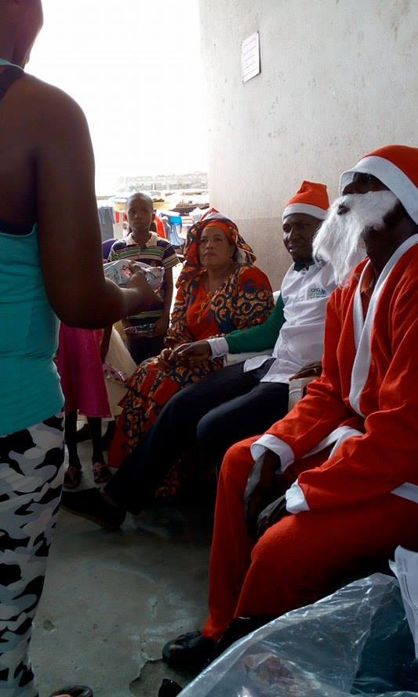
CHANTIER DE SOLIDARITÉ
« Un monde d‘échanges, change le monde »
CÔTE D’IVOIRE
Abidjan
Période : Août
Durée : 3 semaines maximum
Dates : Du 5 Août au 20 Août 2017
Type de chantier : Socio-pédagogique
Public bénéficiaire : Enfants et femmes
Domaine de l’action : Enfance et Éducation
Projet : Projet d’alphabétisation pour apprendre à lire et à écrire aux enfants et aux femmes à travers des jeux de compréhension, dans la perspective de les aider dans l’apprentissage du français.
Lieu : Abidjan
Profil des bénévoles : Jeunes volontaires, français ou étrangers, motivés par la solidarité internationale, l’engagement citoyen et l’interculturalité.
-Capacités linguistiques et pédagogiques.
Nombre de bénévoles : maximum 10 participants
Réunion d’information tous les mercredis au siège de l’AMSED de 18h30 à 19h30
NB : Week-end de préparation obligatoire avant le départ et d’initiation aux échanges interculturels.
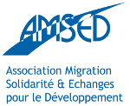
AMSED Plus d’info :
Espace Nord/Sud chantier@amsed.fr
17, rue de Boston (0033) 0388617167
67 000 Strasbourg www.amsed.fr

